Aktuální trend: surový vzhled kovu. Jak jej ale správně ošetřit?

Praha, 14. května 2019 – Poctivé materiály jako kov, kámen a dřevo opět získávají na oblibě. My se tak znovu navracíme k původnímu vzhledu kovu s matným surovým povrchem. Jak je ale známo, kov často a rád podléhá korozi. Odborníci se navíc shodují, že estetická mikrokoroze vzniká už po 10 minutách přímého kontaktu se vzdušnou vlhkostí. Primalex proto představuje tři nové produkty, které kovy spolehlivě ochrání nejen proti zmíněné korozi, ale i proti povětrnostním vlivům. Každý se však hodí na něco jiného.

Primalex Kovářská barva 2v1
Doby, kdy nátěr na kovovém plotě nebo brance musel svítit jasně sytou barvou, jsou už dávno pryč.
S Primalex Kovářskou barvou 2v1 zachováte ve výsledku matný vzhled natíraného povrchu a navíc ochráníte kov před povětrnostními vlivy i korozí. Její specifičnost spočívá v obsahu malých částeček železité slídy, která napodobuje hrubý a hluboce matný povrch železa.
Alkyd-uretanové složení zajišťuje vysokou mechanickou odolnost s dlouhou životností. Kovářská barva pak tvoří současně základní i vrchní nátěr v jednom, není tak potřeba používat základní barvu. Ideální je pak na kovové prvky v interiéru i exteriéru, ať už jsou to ploty, zábradlí, branky, mříže, nářadí
ke krbu, kovový zahradní nábytek či garážová vrata.
Aplikace Primalex Kovářské barvy 2v1 je velice jednoduchá. Pokud natíráme již zkorodovaný povrch, je potřeba nejprve povrch přebrousit drátěným kartáčem a očistit jej od zbytku prachu a barvy. Kovářskou barvu není potřeba ředit a je tak připravená k okamžité aplikaci. Důležité je však správné
a důkladné promíchání ode dna směrem nahoru, aby došlo ke správnému propojení všech složek
v barvě. „Výhodou kovářské barvy Primalex je to, že velmi rychle zasychá. Druhou vrstvu tak lze aplikovat už po 2 hodinách. Pro dokonalou ochranu doporučujeme dva až tři nátěry,“ radí Vladislav Vlček, technik Primalex.
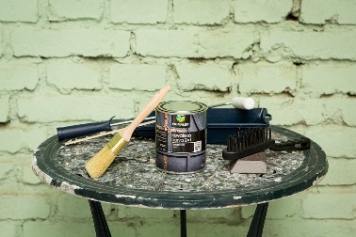
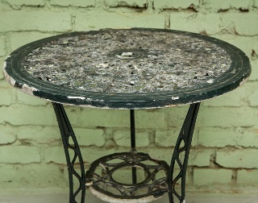
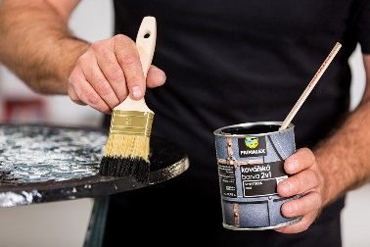
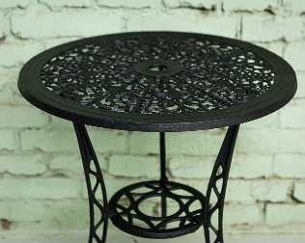

Žáruvzdorná a Žáruvzdorná kovářská barva Primalex
Na nátěry venkovních grilů, kamen nebo kouřovodů je zapotřebí barva, která odolá opravdu vysokým teplotám. Pro představu, teplota při topení v kamnech nebo grilu dosahuje v průměru až 200 °C. Barvy Primalex Žáruvzdorná a Žáruvzdorná kovářská barva však vydrží i nárazovou teplotu až 700 °C, čímž zajišťují vysoce odolnou ochranu pro tepelně namáhané kovové materiály, jako jsou právě kamna, grily, kouřovody a kotle. Navíc nabízí účinnou a dlouhodobou ochranu proti korozi a povětrnostním vlivům.

Nejvyšší kvalita těchto výrobků je dosažena vysokým obsahem výhradně silikonového pojiva. Silikonové pojivo se působením slunečního záření nebo tepla mění na oxid křemíku, který zaručuje vysokou mechanickou a chemickou odolnost. Vzniká tím ochranná vrstva, která zabrání v průběhu let sprašování a šednutí materiálu.

Zásadní rozdíl je ve finálním vzhledu nátěru. Žáruvzdorná kovářská barva vytváří hrubý a matný vzhled, zatímco Žáruvzdorná barva je polomatná a hladká. Opět platí, že barvu není potřeba ředit. Nesmíte ovšem zapomenout natřený povrch mezi jednotlivými vrstvami vypálit, a to pozvolně. Jedině tak se povrch stane mechanicky odolným proti poškrábání a získá svoji tvrdost a přídržnost. Mějte také na paměti, že barva nesmí přijít do přímého kontaktu s plameny, není tak vhodná na rošty nebo vnitřní část topeniště.
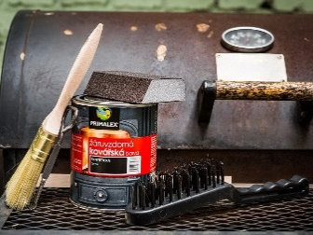
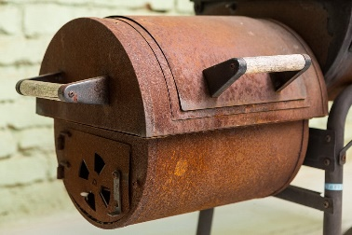
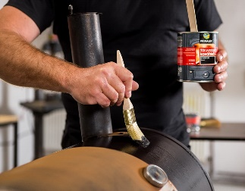
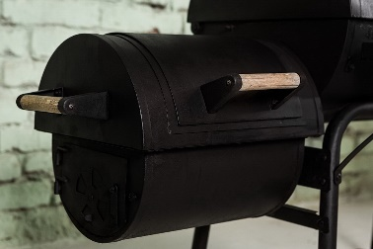

O značce Primalex
Základem sortimentu značky Primalex jsou malířské nátěry, které si získaly oblibu jednoduchou aplikací, velkým výběrem druhů, a především trvale stabilní kvalitou, která je kromě vlastní laboratoře kontrolována organizací ITC Zlín. Primalex je jednou z mála značek, jež certifikovala systémy ISO 9001, ISO 14001 a OHSAS 18001 společně, a získala tak Zlatý certifikát pro integrovaný systém řízení. Obdržela také mezinárodně uznávané certifikáty IQNet. Primalex dodává na trh kompletní spektrum nátěrových hmot zahrnující vnitřní malířské nátěry, fasádní barvy, omítky, barvy na kov a dřevo, zateplovací systém a prostředky na úpravu podkladu. Disponuje sítí více než 400 Tónovacích center pro obarvování nátěrových hmot. Ta je nejširší v rámci České a Slovenské republiky s ideální dostupností pro spotřebitele ve všech regionech. Spotřebitelům jsou na nejmodernějších strojích na počkání připraveny vysoce kvalitní obarvené interiérové, fasádní nátěry a zateplovací systémy, omítky a barvy na kov a dřevo.

O skupině PPG
Vizí společnosti PPG je i nadále zůstat předním světovým výrobcem nátěrových hmot a dalších speciálních produktů, které zákazníkům pomáhají chránit a zkrášlovat jejich vlastní výrobky i okolí. Díky inovacím, úsilí o udržitelný rozvoj a kompetenci v oblasti barev pomáhá PPG svým zákazníkům
v průmyslu, dopravě, výrobě spotřebního zboží a na trhu autopříslušenství vylepšovat více povrchů různými způsoby než kterákoli jiná společnost. Společnost PPG byla založena v roce 1883, její centrála má sídlo v Pittsburghu a působí v téměř 70 zemích po celém světě. Akcie společnosti PPG jsou obchodovány na New York Stock Exchange (symbol: PPG).

Podrobnější informace získáte na www.primalex.cz, www.ppg.com nebo na Twitteru (@PPGIndustries).

Pro více informací, prosím, kontaktujte:

Petr Kavalír
PPG DECO CZECH
Brand Marketing Manager
Tel.: +420 222 333 717
Mob.: +420 737 285 977
E-mail: petr.kavalir@ppg.com

Lucie Krejbichová
doblogoo s.r.o.
Account Manager
Mobil: +420 602 359 328
E-mail: lucie@doblogoo.cz

